梳理WAIC内容资料

【大会信息】
2026 世界人工智能大会
WAIC World AI Conference
智能伙伴，共创未来

【主题】
2025年 让AI成为普惠生产力，一种强大的新质生产力工具
2026年 Hello，我的AI好友，Agent智能体成熟，工程化落地与用户体验
主题转变：技术普及——体验深化

- 今年的重点：AI人格化、伙伴化——好友特质——温暖的设计语言
突出其可感知、可交互、可信任的好友特质

腾讯的AI：好用、值得信赖、有温度；
品牌哲学：科技向善

【硬性需求】
互动装置、多媒体演示、实机体验区
300平米空间中规划18个子展项
人流聚集、排队体验、足够的VIP主通道

【叙事：三大递进式板块】
腾讯AI综合能力的完整图景：AI智能随时可用、随处可用的友好生态

<个人>体验：“养在指尖的AI伙伴”
- ——贴近用户，以用户为本

1、开源中枢：OpenClaw-智能体的“中枢发动机”
- 一键养虾：AI龙虾如何从云端轻松走入每一个国民手中AI

OpenClaw
定义：开源AI智能体框架，奥地利开发者于2025年底推出。
其核心价值在于充当“物理网关”，将大语言模型的推理能力转化为对本地操作系统、文件系统及应用接口的真实执行动作，获得系统权限后，它能直接模拟鼠标键盘操作，操控浏览器、Office、终端等几乎所有软件。

- 特点：
- #真干活：
- 用户只需说一句自然语言指令，OpenClaw会自动拆解任务、规划步骤、调用工具、纠错重试，直到全流程交付。它不是“嘴强王者”聊天AI，而是真能帮你动手干活的AI
- #开源优先：
- 代码完全公开，用户可以自由修改定制，支持在个人电脑、私人服务器本地运行，数据不用上传第三方云端，解决了隐私焦虑
- #养成感：
- 能通过文件管理AI的人格、记忆、行为规范，越用越懂用户，形成极强的养成感，用户不是租了一个每天都会失忆的AI工具，而是真的在“养”一个专属的数字助理
- #生态开放：
- OpenClaw的代码仓库依然作为公共基础设施存在。OpenClaw的商标、核心代码库及Skills标准已正式托管至OpenClaw Foundation（独立非营利基金会），在法律和工程规范层面不属于任何单一公司。

腾讯基于它做了什么功能：
- 腾讯围绕OpenClaw构建了完整的“养虾”服务生态，形成覆盖个人、开发者及企业级部署的智能体矩阵。
【部署】
- 对于开发者用户（云端托管）
腾讯云Lighthouse提供OpenClaw应用模板，免去手动配置底层依赖，支持云端秒级启动、7×24小时在线，控制台内提供模型和通道的可视化配置面板，支持QQ、企微、飞书、钉钉、Telegram、Discord等主流IM通道接入

【技能】
Clawhub、Skillhub
腾讯云推出AI技能社区，从数万个技能中精选TOP50，提供官方认证、加速下载、安全审计三重保障

【安全】
- 腾讯电脑管家（龙虾管家沙箱）：
18.0版本率先推出“AI安全沙箱”功能，一键即可为OpenClaw等Agent工具开启隔离运行环境，对插件调用、文件访问和潜在风险操作进行全程防护。
云端安全中心
腾讯云Lighthouse及ClawPro（OpenClaw企业版）升级了安全专属部署架构，自带环境隔离与一键快照回滚能力，从物理层面构建“防爆箱”。同时通过“腾讯云AI Agent安全中心”实现统一管理云上各计算环境下运行的“龙虾”，实时监测异常指令、拦截高危命令

2、多面助手：WorkBuddy、CodeBuddy、QClaw
- 虾有妙用：聚集“AI如何重塑工作流”，
- 聚焦办公与开发两大核心场景，的深度理解与产品化能力

WorkBuddy：办公智能体，腾讯自研替代产品
- 定义：腾讯自研全场景桌面智能体（腾讯版小龙虾）

- 特点：
- #免部署、开箱即用：
- 彻底砍掉云端部署环节，官网下载安装后直接输入指令就能让WorkBuddy干活；通过企业微信远程“遥控”，最快1分钟即可完成配置并连接
- #兼容OpenClaw生态：
- 完全兼容OpenClaw的技能包，用户无需代码基础即可跨软件执行自动化任务。
- #内置丰富技能：
- 内置超20种Skills技能包与MCP协议，支持海报生成、自动化报表等，能力无线扩展
- #多Agent并行：
- 支持多窗口、多Agent并行工作，将复杂任务动态拆解，多个AI同步开工。
- #灵活模型选择：
- 国内版无缝切换Hunyuan、DeepSeek、GLM、Kimi、MiniMax等主流模型
- #企业级安全与管理：
- 基于同源的腾讯CodeBuddy架构，打通统一账号与计费体系，具备完善的安全审计能力
- #腾讯办公生态全面Skills化：
- 腾讯会议、腾讯文档等办公应用全面Skills化，与企业微信、元宝等打通，使AI能力覆盖全办公场景。

- 腾讯做了什么功能：
- 跨软件自动化、远程调度、小程序版本、体验升级
- 【体验】一句话办公挑战赛。

CodeBuddy：开发者场景
- 定义：腾讯自研的AI编程工具，收个支持插件、IDE、CLI三形态的AI编程工具。

- 特点：
- #三形态覆盖：
- 支持插件、IDE、CLI三种使用形态，满足不同场景的开发者需求-。
- #自然语言驱动：
- 支持用自然语言驱动整个开发运维生命周期，实现极致自动化效率提升。
- #Plan计划模式：
- 新增Plan模式允许开发者通过自然语言对话实现透明化编程，并支持以标准化协议输出AI智能体能力。
- #企业级集成：
- 支持企业统一身份认证、研效度量、安全审计、组织知识资产托管及分发等20多种能力。
- #安全沙箱执行：
- 提供基于隔离沙箱的安全代码执行环境，确保项目开发过程的安全性和可靠性。
- #模型灵活切换：
- 支持自定义模型及GLM-4.7/GPT 5.2 Codex等国内外主流模型。
- #Skills引入：
- 是国内首款引入Skills的AI编程工具。

- 腾讯做了什么功能：
- 【插件形态】
- CodeBuddy以插件形式集成到主流IDE中，提供代码补全、智能提示、代码生成等功能，方便开发者在日常开发环境中无缝使用。
【IDE形态】
提供完整的集成开发环境，支持多文件代码生成、代码补全及单元测试等功能。适合需要沉浸式AI辅助的开发场景。AI自动生成PRD、设计稿联动、前后端代码并完成云端部署。
【CLI形态】产品能力国内顶尖，能力比肩Claude Code
CodeBuddy Code是专业命令行Agent，支持Plan计划模式、兼容ACP协议、开放SDK被集成、支持自定义Subagents智能体、一键自定义指令和Hooks管家等。CodeBuddy Code团队通过4个月自举AI提效实践，让AI成为开发主力，实现AI在软件研发全流程中闭环，落地AI Native团队开发新范式。自动化运维、批量代码重构

必选展项：【数据墙】：已覆盖腾讯内部超1.2万工程师，并助力外部50多家企业提升研发效能的数据。

QClaw：人人都能轻松使用的AI Agent【腾讯电脑管家团队负责】
- 定义：基于龙虾进行二次开发，推出QClaw本地AI助手。
- 不用配环境、不用写命令、也不用调模型，下载、安装、开工，三步就能在微信里远程操作，让电脑帮你干活。

- 特点：QClaw是首个实现微信互联的龙虾
- #极简封装：
- 基于OpenClaw极简封装，保留核心调度网关，增加了微信/QQ的社交链路对接、国产大模型预集成及图形化安装界面。
- #零门槛使用：
- 无需服务器、无需额外配置IM工具，一键部署即可在个人电脑上运行。
- #微信小程序入口：
- 微信入口从客服号升级为小程序，用户可直接在小程序接收QClaw发送的电脑文件，支持语音、图片传输等微信原生多模态交互能力。
- #灵感广场：
- 全新上线“灵感广场”，围绕四大场景办公提效、深度研究、娱乐游戏、自律生活等场景预置常用任务和skills，用户无需配置或编写指令，点击“立即使用”即可运行。
- #跨平台远程操控：
- 打通企业微信、QQ、飞书、钉钉等多平台远程操控能力，支持一键扫码接入微信和企业微信。
- #定时任务：
- 定时任务升级为全可视化界面，支持独立开关、修改或删除任务，提升管理效率和灵活性。

- 腾讯基于它做了什么功能：
- 【IMA】腾讯内部的AI智能工作台
- 2026年1月正式上线“生成PPT”功能
- 2026年3月17日，ima正式上线“ima skills”功能

- 【玩法】

3、指尖调度：QQ & 微信 & 企业微信
- 远程控虾：如何在微信、QQ中轻松唤起并遥控AI
- 展现生态优势——微信如何将AI能力无缝、安全地融入亿万用户的日常生活
- 微信、QQ遥控电脑：
- 微信端：展示Qclaw管家小程序使用过程
QQ端：是什么应用程序？
突出目的：“随时随地，微信一下，搞定一切” 的核心体验

- 本地安全透明机箱：
QClaw的数据流在本地CPU、内存、硬盘中循环，不会上传至云端
突出目的：“你的数据，只留在你的电脑里”

二、<企业>技术洞察：“栖在云端的AI大脑”：全栈自研的技术金字塔

1、全球算力：AI算力与云原生基础设施
- 算力网络覆盖全球
- 全球化AI云服务网络：【全球布局】
- 重点介绍2026年新启用的德国法兰克福可用区，展示腾讯云覆盖全球的算力布局，以支撑日均Token消耗突破180万亿级别的海量模型调用。

- 6T融合创新技术体系：融合与创新
- 呈现由腾讯云、数据库TDSQL、大数据平台TBDS、AI开发平台TI平台等构成的国产化全栈技术生态，推动从单点替换到生态成熟。

- 本质上是其集大成的一整套国产化软件解决方案
国内企业数字化系统
过去：零散的替换某一个单一产品（单点替换）
现在：升级成为一整套自主可控的技术生态（生态成熟）

6T包括什么？这个体系的六大核心产品
- TencentOS Server：操作系统（企业级Linux服务器操作系统，是国产软件的“地基”）
- TDSQL：数据库 （腾讯自研的金融级分布式数据库，是核心数据的“存储大脑）
- TCE/TCS：专有云平台（帮助企业像用公有云一样，在自有机房里搭建和管理自己的“云环境”）
- TBDS：大数据平台（一站式大数据处理平台，为企业装上一个强大的“数据分析引擎”）
- TI 平台：AI开发平台（提供从数据处理到模型训练的一站式AI能力，是驱动业务的“智能决策中心”）
- 应用软件生态：SaaS应用（包括腾讯会议、企业微信、腾讯文档等日常高频使用的应用，让数字化体验触手可及）

2、AI平台与研究：前沿研究与端侧部署
- 动态参数生成框架HY-WU
- 介绍该前沿技术如何让AI模型在推理时动态生成参数，实现图像编辑等任务的更精准实时适配。
- 腾讯HY- WU要捅模型天花板：让模型每次任务都生成个新大脑|OpenAI|腾讯混元|GPT-5|ChatGPT|生成器_手机新浪网 (sina.cn)
- 
- 腾讯HY团队重新定义AI模型记忆方式——从"一个大脑"到"千变万化的工匠" - 科技行者 (techwalker.com)
- 说到底，HY-WU最重要的贡献不在于在某个具体任务上取得了多少性能提升，而在于它提出了一种全新的思考AI适应性的方式。它告诉我们，与其让AI模型成为一个试图掌握所有技能的通才，不如让它成为一个能够根据需要即时专精的专家制造者。这种思路的转变，可能正是AI从实验室走向真实世界复杂应用所需要的关键突破。
- 在这个AI技术快速发展的时代，HY-WU代表了一种更加精细化、个性化、可控制的AI系统设计哲学。它不是要替代现有的大型语言模型或基础模型，而是要为它们提供一种更加灵活和强大的适应机制。随着这种技术的进一步发展和完善，我们可能会看到AI系统在个性化、持续学习、多任务协调等方面出现质的飞跃，最终实现真正智能化的、能够与人类深度协作的AI助手。

Q&A

Q1：HY-WU技术的核心原理是什么？

A：HY-WU改变了AI模型的"记忆"方式。传统AI就像一个只有一套工具的工匠，而HY-WU为AI提供了一个神奇工具箱，能根据每个具体任务自动生成最合适的专用工具。它通过神经网络变换器分析任务需求，然后即时生成针对性的参数更新，让同一个模型能够专精处理不同类型的任务而不相互干扰。

Q2：为什么HY-WU在图像编辑上的表现这么好？

A：HY-WU特别适合图像编辑是因为编辑任务经常相互冲突。比如让照片变年轻和让照片老化是完全相反的操作，传统方法只能在两者间妥协，结果哪个都做不好。HY-WU能为每种编辑需求生成专门的工具，避免了这种妥协。在人类评估中，它对开源模型的胜率达到67-78%，甚至能与商业模型相抗衡。

Q3：HY-WU技术会应用到哪些其他领域？

A：HY-WU的应用前景远不止图像编辑。它可以解决AI个性化服务中的隐私问题，让每个用户获得专门优化的体验而无需共享数据。在持续学习中，它能让AI学会新技能而不忘记旧知识。未来还可能扩展到视频生成、智能助手、多模态系统等领域，让AI系统变得更加灵活和智能化。

- 端侧AI极速引擎HY-1.8B-2Bit
- 展示业内首个产业级2Bit量化端侧模型在手机上的实时推理，体现“AI无处不在”的轻量化部署能力。

- 智能体与具身智能基础平台
- 并排呈现腾讯云智能体开发平台（ADP） 与 Tairos（钛螺丝）具身智能开放平台，展示其为软件智能体和物理机器人提供“大脑”的统一技术理念。

3、自研模型：混元通用大模型矩阵
- 混元大模型：权威评测中名列前茅
- 混元TurboS旗舰快思考模型
- 展示其采用混合专家模型（MoE）架构，在Chatbot Arena全球评测中位列第8名（国内第二），代码、数学能力进入全球前十。

- 混元T1深度思考模型
- 演示其在复杂逻辑推理、超长文本理解上的突破，在竞赛数学、常识问答等核心能力上提升8%-13%

- 混元大模型企业定制服务
- 首次展示面向金融、电商、游戏等行业的专属模型训练与一站式部署方案，体现从通用到专用的服务深化。

4、多模态体系：多模态生成与内容引擎
- 多模态生成与3D引擎：突破性
- 混元图像3.0图生图模型
- 现场体验“毫秒级”生图，其作为开源模型在LMArena全球图像编辑榜单中位列第七，GenEval基准准确率超95%。

- 混元3D生成引擎v2.5
- 展示文/图生3D、PBR材质生成、绑骨驱动能力，其系列模型全球社区下载量已超300万，并呈现与欧洲创意软件巨头Maxon Cinema 4D的集成案例

- 混元世界模型与交互创作
- 互动演示 Hunyuan-GameCraft-2，观众通过自然语言指令实时生成并操控游戏视频，体验“所想即所得”的交互式内容创作。

三、<社会>生态感知：“触在万端的AI生态”：赋能万物，产业万象
- AI技术化为千行百业的升级动力

国民级AI应用
- 腾讯元宝：介绍及展示
- 微信：微信官方AI智能体（未来）
- QQ：QQ浏览器QBOT与AI高考通

AI工作好助理
- 腾讯文档AI助手
- 腾讯会议AI小助手Pro
- 企业微信智能表格
- ima知识库工作台

AI创作好搭档
- TME AI音乐工厂
- 混元游戏Studio
- 阅文集团：妙笔通鉴、漫剧助手、版权助手

AI行业大平台
- 游戏创作与开发

- 智能制造与工业互联网
*智慧出行与车联生态
- 演示腾讯智慧出行解决方案，包括智能驾驶云平台，以及将700万微信小程序生态融入车机的新体验。

*腾讯云工业AI平台
- 展示其在工业质检、预测性维护、智能排产等场景的解决方案，并以华星光电的AI视觉质检合作为例，呈现降本增效成果。（待定）

- 具身智能Tairos
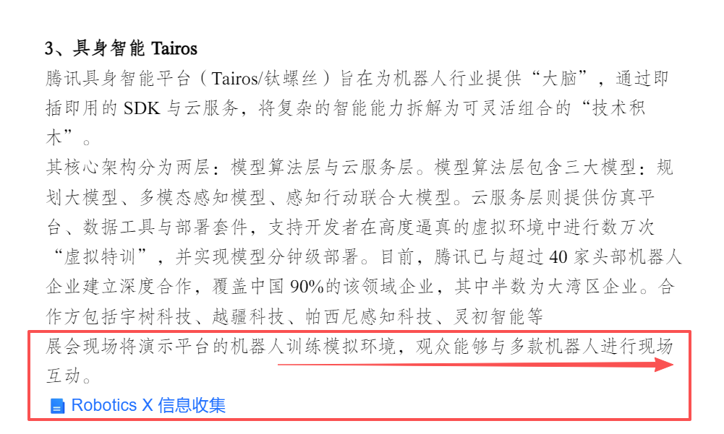
- 腾讯云智能体开发平台（toB业务，一站式智能体工厂）

- 腾讯健康AI

- 腾讯开悟AI教育平台
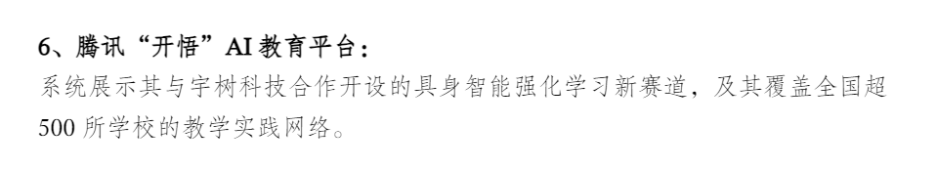
- 腾讯“开悟”AI教育平台是国内首个聚焦决策智能（尤其是多智能体强化学习）的开放研究平台与人才培养生态。
- 它由腾讯AI Lab于2017年开始孵化、2019年正式推出，依托《王者荣耀》等游戏作为复杂决策的模拟场景，向学术界开放前沿的算法、算力与数据资源。该平台已在教育领域构建了“学、赛、研、产”四位一体的闭环生态。
- 